1：什么是接口？

通常测试口中所说的接口分为两类，一类是 GUI接口，另一类是 API 接口。

API：应用程序编程接口，程序间的接口，主要用于程序与程序，模块与模块，功能与功能，前端与后端 之间的数据连接和交互，通常是后端开发人员编写。

GUI：图形用户界面，人与程序的接口，一般指的是软件的操作界面，通常 是前端人员设计

软件接口测试中的接口特指API接口，也称为API测试，而对于GUI的测试属于界面测试和兼容性测试。

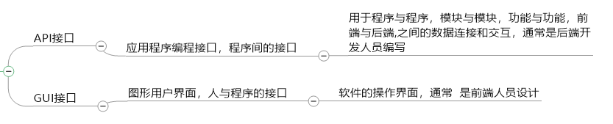

2：接口对于软件系统的作用

简单来讲，可以将一个软件的实现分为三层：

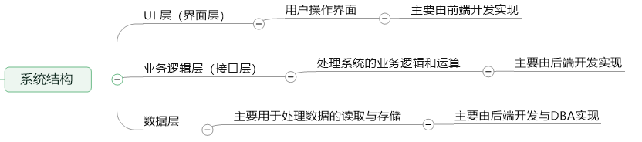

例子：用户在进行注册操作，首先UI层用于将页面展现在用户面前，并提供与用户的操作交互（如 输入信息，错误提示等），当用户输入注册信息，点击注册按钮后，UI层的数据会被传递到业务层，进行业务判断（账号是否存在、信息是否合法等），当业务判断通过，注册信息会被存储到数据库中永久保存。

3：常见的接口类型（后面说的所有接口都是API接口）

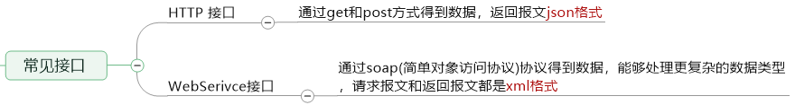

4：操作：通过谷歌浏览器进行简单的接口获取

功能说明：淘宝网搜索关键字推荐功能，当在商品搜索框中输入关键字，如：衣服，页面会显示 与衣服相关的推荐关键字信息（如图）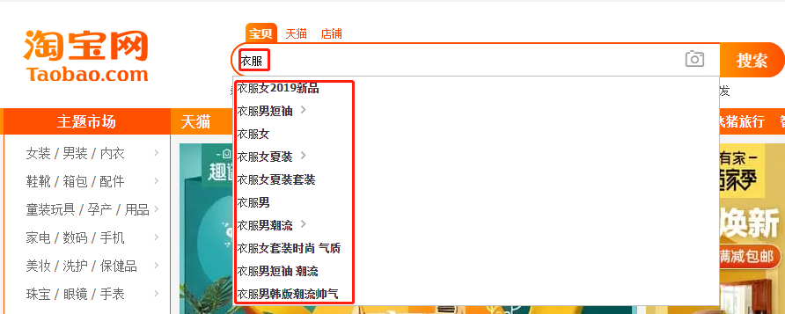

业务流程：用户在UI层输入框中输入“衣服”关键字，UI层将关键字传递到业务逻辑层，通过逻辑运算，计算出搜索次数最对的相关 关键字，并通过接口返回所得数据给UI层，UI层将数据显示出来

获取方法：

1：通过谷歌浏览器，进入淘宝首页

2：按F12 打开 开发者工具

3：点击开发者工具中的 network 选项

4：点击 清空按钮，清空列表中的数据

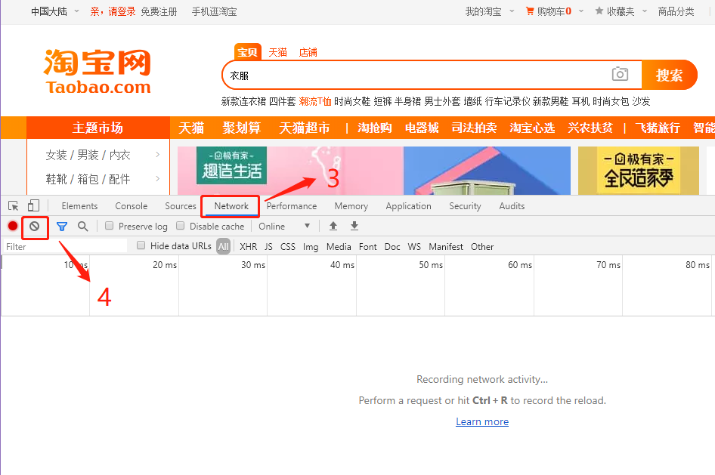

5：在输入框中输入 关键字 如：衣服（也可以为其他搜索关键字），此时下方列表中会获取接口信息。

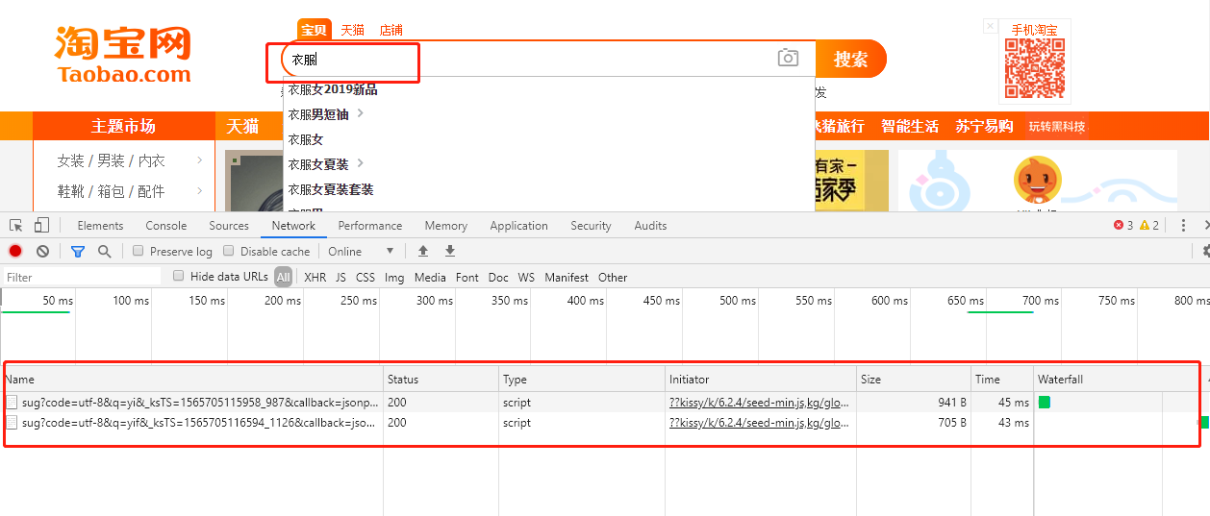

6：选择第二个请求数据（不同操作环境数据条数不一样，可能有多条，可通过Name列 找到对应数据即可）右键复制地址

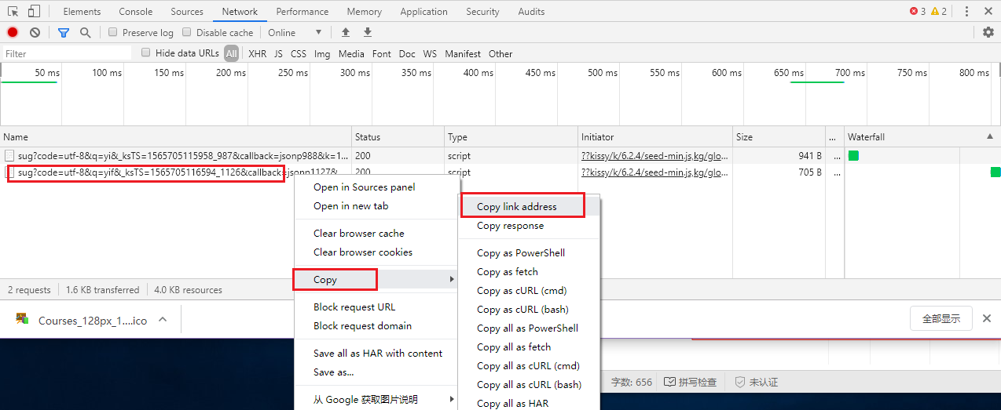

复制到的接口地址：

[https://suggest.taobao.com/sug?code=utf-8&q=衣服](https://suggest.taobao.com/sug?code=utf-8&q=yif&_ksTS=1565705116594_1126&callback=jsonp1127&k=1&area=c2c&bucketid=4)

[&_ksTS=1565705116594_1126&callback=jsonp1127&k=1&area=c2c&bucketid=4](https://suggest.taobao.com/sug?code=utf-8&q=yif&_ksTS=1565705116594_1126&callback=jsonp1127&k=1&area=c2c&bucketid=4)

注：可将地址在浏览器的新窗口中打开查看，数据与列表中的数据一致，此数据即是接口返回的，搜索框下拉列表中的原始数据（该接口返回的数据为JSON数据， 接口属于HTTP接口）

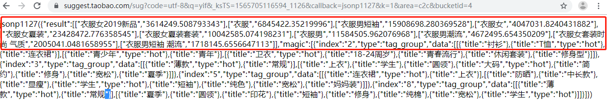

5：接口地址查看与解析，适用于所有接口地址

